Diplôme National du Brevet 2005

Brevet Antilles - Guyane - Martinique 2005

La rédaction et la présentation seront notées sur 4 points.
L'emploi des calculatrices est autorisée.
Coefficient : 2 Durée : 2 heures

I. Activités Numériques (12 points)

exercice 1
On fera apparaître les étapes de chaque calcul.
1. Écrire A = 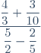sous la forme d'une fraction irréductible.
2. Calculer B = .
3. Montrer que C = est un entier relatif.

exercice 2
1. Les nombres 1 540 et 693 sont-ils premiers entre eux ? Justifier.
2. Donner la fraction irréductible égale 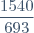.
On fera apparaître la méthode utilisée.

exercice 3
Les notes de mathématiques obtenues par les 150 élèves d'un collège lors d'un brevet blanc sont réparties dans le tableau ci-dessous :
Note n | 0 n < 8 | 8 n < 16 | 16 n < 24 | 24 n < 32 | 32 n 40
Nombre d'élèves | 14 | N | 55 | 20 | 9
1. Calculer le nombre N.
2. Combien d'élèves ont obtenu moins de 24 ?
3. Quel est le pourcentage d'élèves ayant obtenu au moins 24 ?

II. Activités Géométriques (12 points)

exercice 1
1. Tracer un cercle de centre O et de diamètre AB = 11 cm.
Placer un point C sur le cercle tel que BC = 7 cm.
2. Montrer que ABC est un triangle rectangle en C.
3. Calculer la distance AC.
4. Déterminer la mesure arrondie au degré près de l'angle .

exercice 2
La figure ci-dessous n'est pas en vraie grandeur et il n'est pas demandé de la reproduire.
ABC est un triangle tel AB = 6 cm, AC = 7,2 cm et BC = 10 cm. Les points R et E appartiennent à la droite (AB), le point T appartient à la droite (AC). Les droites (BC) et (RT) sont parallèles. On donne AR = 4,5 cm et BE = 2 cm.
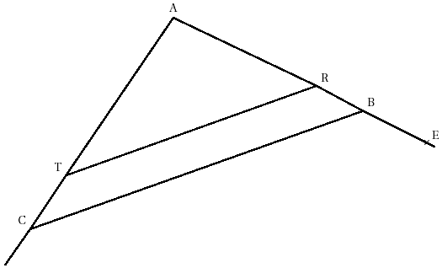
1. Calculer AT, TR et AE.
2. Les droites (BT) et (EC) sont-elles parallèles ?

III. Problème (12 points)
Le plan est muni d'un repère orthonormal (O, I, J). L'unité de longueur est le centimètre. On considère les points A(3; 1), B(2; -2) et C(-6; 4).

Partie I
1. Placer les points A, B et C dans le repère.
2. On considère la fonction affine f : x mx + p dont la représentation graphique est la droite (AB).
a) Déterminer les images de 2 et de 3 par la fonction f.
b) Déterminer les valeurs de m et p de la fonction f.

Partie II
1. Montrer que AC = .
2. On donne AB = et BC = 10.
Montrer que le triangle ABC est rectangle en A.
3. Calculer les coordonnées du vecteur .
4. Construire le point D image de C dans la translation de vecteur .
Déterminer graphiquement les coordonnées du point D.
5. Montrer que le quadrilatère ABDC est un rectangle.
6. On considère le cercle circonscrit au rectangle ABDC.
Déterminer les coordonnées de son centre puis construire .
Voir la correction

